**LAVORIAMO CON I CENTESIMI**

Hai queste monete:

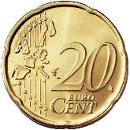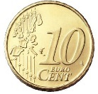     

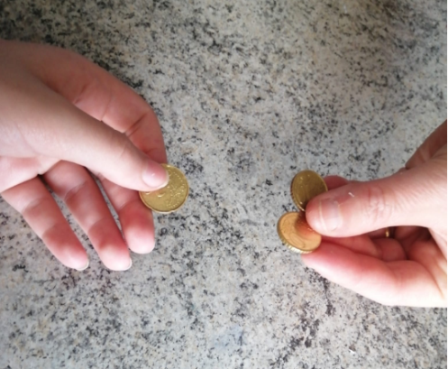

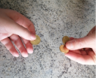**SCAMBIO DI MONETE**

Aggiungi monete per ottenere 50 centesimi

|  |  |
| --- | --- |
|  | 50 Centesimi Italia 2015 Euro Fdc Unc - Romacoins |

Aggiungi monete per ottenere 50 centesimi

|  |  |
| --- | --- |
|  | 50 Centesimi Italia 2015 Euro Fdc Unc - Romacoins |



**CONTROLLO LA MONETA CHE DEVO SCAMBIARE!!!**

**QUI DEVO CAMBIARE** 

Aggiungi monete per ottenere 20 centesimi

|  |  |
| --- | --- |
|  |  |



**CONTROLLO! QUI DEVO CAMBIARE** 

Aggiungi monete per ottenere 10 centesimi

|  |  |
| --- | --- |
|  |  |



**QUI DEVO CAMBIARE** 

Aggiungi monete per ottenere 5 centesimi

|  |  |
| --- | --- |
|  |  |